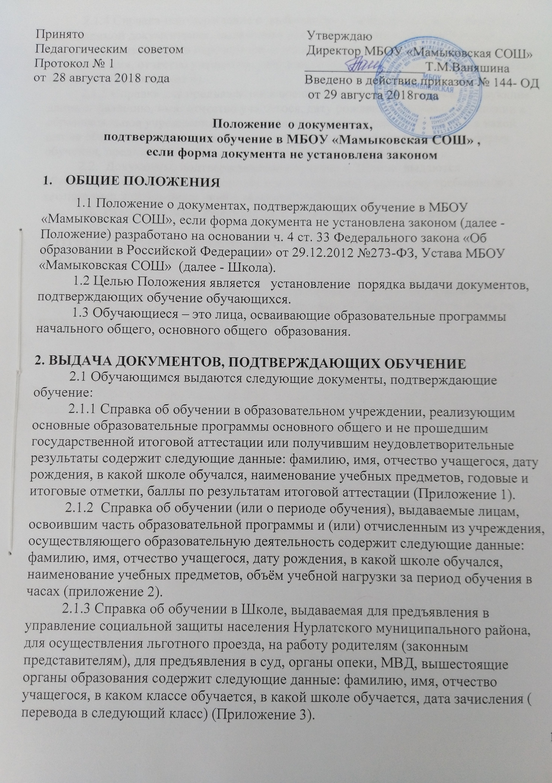

2.1.4 Справка-подтверждение о выбытии из Школы после предоставления необходимой документации, выдаваемая для предъявления в образовательное учреждение, из которого переводится обучающийся, содержит следующие данные: фамилию, имя, отчество учащегося, дату рождения, из какой школы и какого класса выбывает (Приложение 4).
2.1.5 Справка для предъявления в военный комиссариат содержит следующие данные: фамилию, имя, отчество учащегося, дату рождения, приказ о зачислении в образовательное учреждение, дату зачисления, в каком классе обучается, в какой школе обучается (с указанием данных о государственной аккредитации), форму обучения, предполагаемый год окончания обучения (Приложение 5).
2.2. Документы, подтверждающие обучение в Школе выдаются обучающимся, родителям (законным представителям) по устному требованию в течение трех календарных дней с момента требования.
2.3. Выдача справок фиксируется в журнале «Выдача справок ».

3. ОТВЕТСТВЕННОСТЬ ЗА ВЫДАЧУ ДОКУМЕНТОВ,
ПОДТВЕРЖДАЮЩИХ ОБУЧЕНИЕ.

3.1 Ответственный за выдачу документов -заместитель директора по УР.
3.2 Лицо, осуществляющие выдачу документов, несет ответственность за предоставление недостоверных данных.

Приложение № 1

Справка
об обучении в образовательном учреждении, реализующим основные образовательные программы основного общего образования и не прошедшим государственной итоговой аттестации или получившим неудовлетворительные результаты
Данная справка выдана _________________________________________________
фамилия
_____________________________________________________________________
имя, отчество – при наличии
дата рождения «___» ___________ _____ г. в том, что он (а) обучался (обучалась) в Муниципальном бюджетном общеобразовательном учреждении « Мамыковская средняя общеобразовательная школа Нурлатского муниципального района Республики Татарстан»

в 20___ - 20____ учебном году в ____ классе и получил(а) по учебным предметам следующие отметки (количество баллов):
№  п/п | Наименование учебных предметов | Годовая отметка за последний год обучения | Итоговая отметка | Отметка, полученная на государственной (итоговой) аттестации или количество баллов по результатам ГИА
1 | Русский язык | 3 (удовлетв.) |  | 2 (неуд.) / 8 баллов
2 | Литература
3 | Английский язык
4 | Математика
5 | Информатика и ИКТ
6 | Обществознание
7 | История
8 | География
9 | Биология
10 | Физика
11 | Химия

Директор МБОУ «Мамыковская СОШ»_____________/Т.М. Ваняшина

Дата выдачи «___» июня 20___г. регистрационный №_______

М.П.

Приложение № 2

Справка
об обучении (или о периоде обучения) в образовательном учреждении, реализующем основные общеобразовательные программы начального общего, основного общего и среднего общего образования

Данная справка выдана _________________________________________________________
(фамилия, имя, отчество - при наличии)
дата рождения «______»_________г., в том, что он обучался с ______________20___г. по ____________20___г. в муниципальном бюджетном общеобразовательном учреждении Мамыковской средней общеобразовательной школе Нурлатского муниципального Республики Татарстан.
Объём учебной нагрузки за период обучения:

№ п/п | Наименование учебных предметов | 20___/20____  учебный год  (____ класс) | 20___/20____ учебный год  (____ класс) | Объём учебной нагрузки за период обучения в часах
 | Итого

Директор МБОУ «Мамыковская СОШ»_____________/Т.М. Ваняшина

Дата выдачи «___» июня 20___г. регистрационный №_______

М.П.

Приложение №3

Штамп ОУ
Справка
Дана ________________________________________________
в том, что он (она) действительно обучается в _______ классе
МБОУ «Мамыковская средняя общеобразовательная школа
Нурлатского муниципального района РТ» 20__-20__ уч.г.

Справка дана для предоставления по месту требования.

Директор школы____________________Т.М. Ваняшина

Приложение № 4
Штамп ОУ

Справка о выбытии из школы

1.Фамилия_______________________________________________________________
2. Имя ________________________________________________________________________
3. Отчество ________________________________________________________________________
4. Год рождения ________________________________________________________________________
5. Выбыл(а) из муниципального бюджетного общеобразовательного учреждения « Мамыковская средняя общеобразовательная школа Нурлатского муниципального района Республики Татарстан
6. Учился(сь) в __________________ классе
Директор МБОУ «Мамыковская СОШ» ___________/Т.М.Ваняшина

М.П.

Приложение № 5

Штамп ОУ

СПРАВКА

Выдана гражданину _____________________________________________
^{(фамилия, имя, отчество)}
____________года рождения в том, что он в _____г. поступил согласно приказу о зачислении № ____от «__» _______г. в образовательное учреждение среднего общего образования –
Муниципальное бюджетное общеобразовательное учреждение «Мамыковская средняя общеобразовательная школа Нурлатского муниципального района Республики Татарстан
полное наименование образовательного учреждения
имеющее государственную аккредитацию №3741 от 17 августа 2016года
(указываются номер и дата выдачи)
свидетельство действительно по 31 мая 2023года
свидетельства о государственной аккредитации, срок действия
Министерство Образования и Науки Республики Татарстан (наименование органа, выдавшего свидетельство)
и в настоящее время обучается в __________классе по очной форме обучения.
Год окончания обучения в образовательном учреждении – 20_____ г.

Справка дана для предъявления в военный комиссариат ________________________________________________________________________
(наименование военного комиссариата)

Директор МБОУ «Мамыковская СОШ» ___________/Т.М.Ваняшина

М.П.

МУНИЦИПАЛЬНОЕ БЮДЖЕТНОЕ ОБЩЕОБРАЗОВАТЕЛЬНОЕ УЧРЕЖДЕНИЕ СРЕДНЯЯ ОБЩЕОБРАЗОВАТЕЛЬНАЯ ШКОЛА №8 НЖНЕКАМСКОГО МУНИЦИПАЛЬНОГО РАЙОНА
РЕСПУБЛИКИ ТАТАРСТАН

ПРИКАЗ

_________________ №_________
г. Нижнекамск

Об установлении образцов
справок об обучении

На основании статьи 30 Федерального Закона от 29.12.2012 №273-ФЗ «Об образовании в Российской Федерации»,
ПРИКАЗЫВАЮ:
1.Утвердить образец справки об обучении (или о периоде обучения), выдаваемые лицам, не прошедшим государственной (итоговой) аттестации или получившим на государственной (итоговой) аттестации неудовлетворительные результаты (приложение 1).
2. Утвердить образец справки об обучении (или о периоде обучения), выдаваемые лицам, освоившим часть образовательной программы и (или) отчисленным из учреждения, реализующем основные общеобразовательные программы начального общего, основного общего и среднего общего образования (приложение 2).
3. Утвердить образец справки о результатах государственной (итоговой) аттестации (приложение 3).
4. Заместителю директора по информационным технологиям разместить данный приказ в трехдневный срок после издания на официальном сайте образовательного учреждения в разделах «Для учеников», «Для родителей».
5. Контроль за исполнением данного приказа возложить на ________________________________________________________

Директор / А.С.Сергеев

